通过新Portal重新配置网站的定价层，发现无法使用新创建的定价层

如创建好定价层之后，在新portal上点击” change app service plan”,发现没有新建的app service plan

解决方案：创建新的定价层时一定要和之前的网站在同一个区域和资源组下进行创建，否则创建完之后会无法使用，具体迁移定价层的步骤如下：

1.通过新Portal查看网站使用定价层所在的资源组信息：

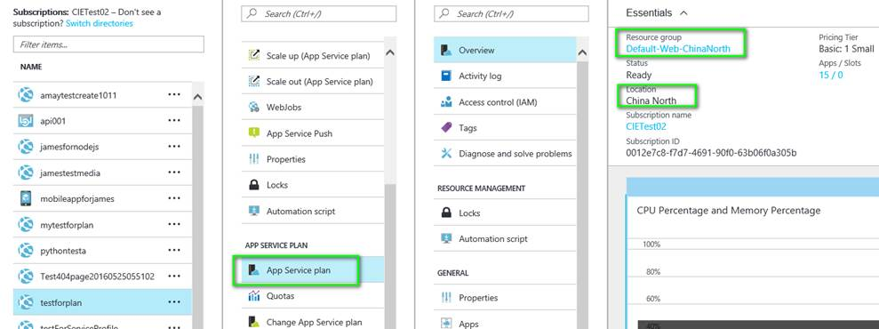

2.要在同一个区域和资源组创建其它的定价层：

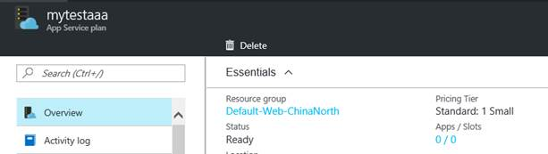

3.在新Portal上点击您的网站，在”app service plan”节点处选择change app service plan切换到新的定价层：

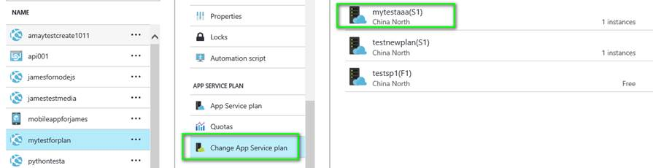

4.切换之后通过旧Portal查看，会看到网站已经独立存在于新的定价层了：

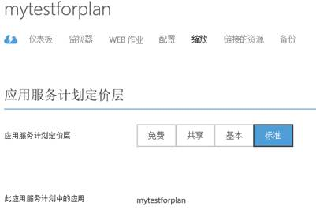

详细可以参考下面的链接：<https://azure.microsoft.com/en-us/documentation/articles/azure-web-sites-web-hosting-plans-in-depth-overview/>